Міністерство освіти і науки України
Національний технічний університет України
«Київський політехнічний інститут імені Ігоря Сікорського»
Факультет інформатики та обчислювальної техніки
Кафедра обчислювальної техніки

Лабораторна робота №4
з дисципліни
«Об’єктно-орієнтоване програмування»
на тему
«Вдосконалення структури коду графічного редактора об’єктів»

Виконав: Перевірив:
студент групи ІМ-52 Рекечинський Д. О.
Бріль Микола Борисович
Номер в списку - 3

Київ 2026
Завдання:
1. Створити у середовищі розробки проект з ім’ям Lab4.
2. Написати вихідний текст програми згідно варіанту завдання.
3. Скомпілювати вихідний текст і отримати виконуваний файл програми.
4. Перевірити роботу програми. Налагодити програму. 5. Проаналізувати та прокоментувати результати та вихідний текст програми. 6. Оформити звіт.

Варіанти завдань та основні вимоги:
1. Номер варіанту завдання дорівнює номеру зі списку студентів у журналі.
Студенти з непарним номером (1, 3, 5, . . .) програмують глобальний статичний об'єкт класу MyEditor.
Студенти з парним номером (2, 4, 6, . . .) програмують динамічний об’єкт класу MyEditor, забезпечивши коректне його створення та знищення.
2. Усі кольори та стилі (за винятком "гумового" сліду) геометричних форм – як у попередній лабораторній роботі №3. "Гумовий" слід при вводі усіх фігур малювати пунктирною лінією.
3. Окрім чотирьох типів фігур, які були у попередніх лаб. №2 та 3, запрограмувати ще введення та відображення двох нових фігур – лінія з кружечками та каркас куба.
Кольори ліній та заповнення цих нових фігур студент визначає на свій розсуд.
Для об’єктів типів лінії з кружечками та каркасу кубу відповідні класи запрограмувати саме множинним успадкуванням. Втім, якщо мова програмування не дозволяє множинне успадкування, то його можна замінити іншою конструкцією (наприклад, композицією).
У першу чергу це стосується метода Show для нових фігур – для відображення ліній треба використовувати виклики метода Show з класу LineShape, для відображення кружечків – виклики метода Show з класу EllipseShape, а для відображення прямокутників – виклики метода Show з класу RectShape.

4. Для усіх шести типів форм зробити кнопки Toolbar з підказками (tooltips)
5. У звіті повинна бути схема успадкування класів – діаграма класів. Для побудови діаграми класів дозволяється обрати інструменти на власний розсуд.

Основні модулі редактора фігур:
Головний файл: Lab4.cpp
#include "framework.h"
#include "Lab4.h"
#include "lab4_app.h"

int APIENTRY wWinMain(
HINSTANCE hInstance,
HINSTANCE,
LPWSTR,
int nCmdShow
)
{
INITCOMMONCONTROLSEX controls = {};

controls.dwSize = sizeof(INITCOMMONCONTROLSEX);
controls.dwICC = ICC_BAR_CLASSES;

if (!InitCommonControlsEx(&controls)) {
return 0;
}

Lab4App app(hInstance);

return app.Run(nCmdShow);
}

Модуль опису геометричних фігур: shape.h
#pragma once

#include <windows.h>

class Shape
{
protected:
long xs1, ys1;
long xs2, ys2;
bool rubber;

HPEN CreateOutlinePen() const;

public:
Shape();

void Set(long x1, long y1, long x2, long y2);
void SetRubber(bool value);

virtual void Show(HDC hdc) = 0;
virtual Shape* Clone() const = 0;
virtual ~Shape() {}
};

Модуль реалізації геометричних фігур: shape.cpp
#include "shape.h"

Shape::Shape()
: xs1(0), ys1(0), xs2(0), ys2(0), rubber(false)
{
}

void Shape::Set(long x1, long y1, long x2, long y2)
{
xs1 = x1;
ys1 = y1;
xs2 = x2;
ys2 = y2;
}

void Shape::SetRubber(bool value)
{
rubber = value;
}

HPEN Shape::CreateOutlinePen() const
{
return CreatePen(rubber ? PS_DOT : PS_SOLID, 1, RGB(0, 0, 0));
}

Модуль оголошення класу точки: point_shape.h
#pragma once

#include "shape.h"

class PointShape : public Shape
{
public:
void Show(HDC hdc) override;
Shape* Clone() const override;
};

Модуль реалізації класу точки: point_shape.cpp
#include "point_shape.h"

void PointShape::Show(HDC hdc)
{
SetPixel(hdc, xs1, ys1, RGB(0, 0, 0));
}

Shape* PointShape::Clone() const
{
return new PointShape(*this);
}

Модуль оголошення класу лінії: line_shape.h
#pragma once

#include "shape.h"

class LineShape : public virtual Shape
{
public:
void Show(HDC hdc) override;
Shape* Clone() const override;
};

Модуль реалізації класу лінії: line_shape.cpp
#include "line_shape.h"

void LineShape::Show(HDC hdc)
{
HPEN pen = CreateOutlinePen();
HPEN oldPen = (HPEN)SelectObject(hdc, pen);

MoveToEx(hdc, xs1, ys1, NULL);
LineTo(hdc, xs2, ys2);

SelectObject(hdc, oldPen);
DeleteObject(pen);
}

Shape* LineShape::Clone() const
{
return new LineShape(*this);
}

Модуль оголошення класу прямокутника: rect_shape.h
#pragma once

#include "shape.h"

class RectShape : public virtual Shape
{
public:
void Show(HDC hdc) override;
Shape* Clone() const override;
};

Модуль реалізації класу прямокутника: rect_shape.cpp
#include "rect_shape.h"

#include <algorithm>

void RectShape::Show(HDC hdc)
{
long left = (std::min)(xs1, xs2);
long top = (std::min)(ys1, ys2);
long right = (std::max)(xs1, xs2);
long bottom = (std::max)(ys1, ys2);

HPEN pen = CreateOutlinePen();
HPEN oldPen = (HPEN)SelectObject(hdc, pen);
HBRUSH oldBrush = (HBRUSH)SelectObject(
hdc, GetStockObject(NULL_BRUSH)
);

Rectangle(hdc, left, top, right, bottom);

SelectObject(hdc, oldBrush);
SelectObject(hdc, oldPen);
DeleteObject(pen);
}

Shape* RectShape::Clone() const
{
return new RectShape(*this);
}

Модуль оголошення класу еліпса: ellipse_shape.h
#pragma once

#include "shape.h"

class EllipseShape : public virtual Shape
{
public:
void Show(HDC hdc) override;
Shape* Clone() const override;
};

Модуль реалізації класу еліпса: ellipse_shape.cpp
#include "ellipse_shape.h"

void EllipseShape::Show(HDC hdc)
{
long radiusX = (xs2 >= xs1) ? xs2 - xs1 : xs1 - xs2;
long radiusY = (ys2 >= ys1) ? ys2 - ys1 : ys1 - ys2;

HPEN pen = CreateOutlinePen();
HPEN oldPen = (HPEN)SelectObject(hdc, pen);

HBRUSH brush = NULL;
HBRUSH oldBrush;

if (rubber) {
oldBrush = (HBRUSH)SelectObject(hdc, GetStockObject(NULL_BRUSH));
} else {
brush = CreateSolidBrush(RGB(255, 0, 255));
oldBrush = (HBRUSH)SelectObject(hdc, brush);
}

Ellipse(
hdc,
xs1 - radiusX, ys1 - radiusY,
xs1 + radiusX, ys1 + radiusY
);

SelectObject(hdc, oldBrush);
SelectObject(hdc, oldPen);

DeleteObject(pen);

if (brush != NULL) {
DeleteObject(brush);
}
}

Shape* EllipseShape::Clone() const
{
return new EllipseShape(*this);
}

Модуль оголошення класу лінії з кружечками: line_oo_shape.h
#pragma once

#include "line_shape.h"
#include "ellipse_shape.h"

class LineOOShape : public LineShape, public EllipseShape
{
public:
void Show(HDC hdc) override;
Shape* Clone() const override;
};

Модуль реалізації класу лінії з кружечками: line_oo_shape.cpp
#include "line_oo_shape.h"

namespace {
const long CIRCLE_RADIUS = 6;
}

void LineOOShape::Show(HDC hdc)
{
long x1 = xs1, y1 = ys1, x2 = xs2, y2 = ys2;

LineShape::Show(hdc);

Set(x1, y1, x1 + CIRCLE_RADIUS, y1 + CIRCLE_RADIUS);
EllipseShape::Show(hdc);

Set(x2, y2, x2 + CIRCLE_RADIUS, y2 + CIRCLE_RADIUS);
EllipseShape::Show(hdc);

Set(x1, y1, x2, y2);
}

Shape* LineOOShape::Clone() const
{
return new LineOOShape(*this);
}

Модуль оголошення класу каркаса куба: cube_shape.h
#pragma once

#include "line_shape.h"
#include "rect_shape.h"

class CubeShape : public LineShape, public RectShape
{
public:
void Show(HDC hdc) override;
Shape* Clone() const override;
};

Модуль реалізації класу каркаса куба: cube_shape.cpp
#include "cube_shape.h"

#include <algorithm>

void CubeShape::Show(HDC hdc)
{
long x1 = xs1, y1 = ys1, x2 = xs2, y2 = ys2;

long left = (std::min)(x1, x2);
long top = (std::min)(y1, y2);
long right = (std::max)(x1, x2);
long bottom = (std::max)(y1, y2);

long depth = (std::min)(right - left, bottom - top) / 3;

// передня грань
Set(left, top + depth, right - depth, bottom);
RectShape::Show(hdc);

// задня грань
Set(left + depth, top, right, bottom - depth);
RectShape::Show(hdc);

// чотири ребра, з'днання
Set(left, top + depth, left + depth, top);
LineShape::Show(hdc);

Set(right - depth, top + depth, right, top);
LineShape::Show(hdc);

Set(left, bottom, left + depth, bottom - depth);
LineShape::Show(hdc);

Set(right - depth, bottom, right, bottom - depth);
LineShape::Show(hdc);

Set(x1, y1, x2, y2);
}

Shape* CubeShape::Clone() const
{
return new CubeShape(*this);
}

Модуль оголошення класу редактора об'єктів: my_editor.h
#pragma once

#include <windows.h>

class Shape;

class MyEditor
{
private:
static const int MAX_SHAPES = 104;

Shape* pshape[MAX_SHAPES];
int shapeCount;

Shape* pcurrent;

long startX, startY;
long lastX, lastY;
bool drawing;

void Draw(HDC hdc, const RECT& clientRect);

public:
MyEditor();
~MyEditor();

MyEditor(const MyEditor&) = delete;
MyEditor& operator=(const MyEditor&) = delete;

void Start(Shape* shape);
void OnLBdown(HWND hwnd);
void OnLBup(HWND hwnd);
void OnMouseMove(HWND hwnd);
void OnPaint(HWND hwnd);
};

Модуль реалізації класу редактора об'єктів: my_editor.cpp
#include "my_editor.h"
#include "shape.h"

MyEditor::MyEditor()
: shapeCount(0),
pcurrent(nullptr),
startX(0),
startY(0),
lastX(0),
lastY(0),
drawing(false)
{
for (int i = 0; i < MAX_SHAPES; ++i) {
pshape[i] = nullptr;
}
}

MyEditor::~MyEditor()
{
delete pcurrent;

for (int i = 0; i < shapeCount; ++i) {
delete pshape[i];
}
}

void MyEditor::Start(Shape* shape)
{
delete pcurrent;

pcurrent = shape;
drawing = false;

if (pcurrent != nullptr) {
pcurrent->SetRubber(true);
}
}

void MyEditor::OnLBdown(HWND hwnd)
{
if (pcurrent == nullptr || drawing) {
return;
}

POINT point;
GetCursorPos(&point);
ScreenToClient(hwnd, &point);

startX = lastX = point.x;
startY = lastY = point.y;

drawing = true;
SetCapture(hwnd);
}

void MyEditor::OnLBup(HWND hwnd)
{
if (!drawing) {
return;
}

POINT point;
GetCursorPos(&point);
ScreenToClient(hwnd, &point);

drawing = false;
ReleaseCapture();

if (shapeCount < MAX_SHAPES) {
Shape* shape = pcurrent->Clone();

shape->SetRubber(false);
shape->Set(startX, startY, point.x, point.y);

pshape[shapeCount++] = shape;
}

InvalidateRect(hwnd, NULL, FALSE);
}

void MyEditor::OnMouseMove(HWND hwnd)
{
if (!drawing) {
return;
}

POINT point;
GetCursorPos(&point);
ScreenToClient(hwnd, &point);

lastX = point.x;
lastY = point.y;

InvalidateRect(hwnd, NULL, FALSE);
}

void MyEditor::Draw(HDC hdc, const RECT& clientRect)
{
FillRect(hdc, &clientRect, (HBRUSH)GetStockObject(WHITE_BRUSH));

for (int i = 0; i < shapeCount; ++i) {
pshape[i]->Show(hdc);
}

if (drawing && pcurrent != nullptr) {
pcurrent->Set(startX, startY, lastX, lastY);
pcurrent->Show(hdc);
}
}

void MyEditor::OnPaint(HWND hwnd)
{
PAINTSTRUCT ps;
HDC hdc = BeginPaint(hwnd, &ps);

RECT clientRect;
GetClientRect(hwnd, &clientRect);

int width = clientRect.right - clientRect.left;
int height = clientRect.bottom - clientRect.top;

if (width > 0 && height > 0) {
HDC memoryDC = CreateCompatibleDC(hdc);
HBITMAP bitmap = CreateCompatibleBitmap(hdc, width, height);

if (memoryDC != NULL && bitmap != NULL) {
HBITMAP oldBitmap = (HBITMAP)SelectObject(memoryDC, bitmap);

Draw(memoryDC, clientRect);

BitBlt(hdc, 0, 0, width, height, memoryDC, 0, 0, SRCCOPY);

SelectObject(memoryDC, oldBitmap);
} else {
Draw(hdc, clientRect);
}

if (bitmap != NULL) {
DeleteObject(bitmap);
}

if (memoryDC != NULL) {
DeleteDC(memoryDC);
}
}

EndPaint(hwnd, &ps);
}

Модуль оголошення класу головного вікна програми: lab4_app.h
#pragma once

#include <windows.h>
#include <commctrl.h>

class Lab4App
{
private:
HINSTANCE m_hInstance;
HWND m_hWnd;
HWND m_toolbar;
HIMAGELIST m_imageList;
HMENU m_objectsMenu;
int m_currentTool;

static LRESULT CALLBACK WindowProc(HWND hwnd, UINT message, WPARAM wParam, LPARAM lParam);
static INT_PTR CALLBACK AboutDialogProc(HWND hwnd, UINT message, WPARAM wParam, LPARAM lParam);

LRESULT HandleMessage(HWND hwnd, UINT message, WPARAM wParam, LPARAM lParam);

bool OnCreate();
void OnSize(int width);
LRESULT OnCommand(WPARAM wParam, LPARAM lParam);
LRESULT OnNotify(NMHDR* notification);
void OnInitMenuPopup(HMENU menu);

INT_PTR OnAboutDialog(HWND hwnd, UINT message, WPARAM wParam, LPARAM lParam);

HBITMAP CreateToolbarImage(int index);
const wchar_t* GetToolTip(int commandId) const;

public:
explicit Lab4App(HINSTANCE hInstance);
~Lab4App();

int Run(int nCmdShow);
};

Модуль реалізації головного вікна програми та обробників повідомлень: lab4_app.cpp
#include "framework.h"
#include "Lab4.h"
#include "Resource.h"
#include "lab4_app.h"

#include "my_editor.h"
#include "point_shape.h"
#include "line_shape.h"
#include "rect_shape.h"
#include "ellipse_shape.h"
#include "line_oo_shape.h"
#include "cube_shape.h"

#pragma comment(lib, "Comctl32.lib")

namespace
{
const wchar_t WINDOW_CLASS_NAME[] = L"Lab4WindowClass";

const int TOOLBAR_HEIGHT = 36;
const int TOOL_ICON_SIZE = 24;
const int TOOL_COUNT = 6;

const int TOOL_COMMANDS[TOOL_COUNT] = {
IDM_POINT, IDM_LINE, IDM_RECT,
IDM_ELLIPSE, IDM_LINEOO, IDM_CUBE
};
}

MyEditor ED;

Lab4App::Lab4App(HINSTANCE hInstance)
: m_hInstance(hInstance),
m_hWnd(nullptr),
m_toolbar(nullptr),
m_imageList(nullptr),
m_objectsMenu(nullptr),
m_currentTool(IDM_POINT)
{
}

Lab4App::~Lab4App()
{
if (m_imageList != nullptr) {
ImageList_Destroy(m_imageList);
}
}

int Lab4App::Run(int nCmdShow)
{
WNDCLASSEXW windowClass = {};

windowClass.cbSize = sizeof(WNDCLASSEXW);
windowClass.lpfnWndProc = WindowProc;
windowClass.hInstance = m_hInstance;
windowClass.hIcon = LoadIconW(m_hInstance, MAKEINTRESOURCEW(IDI_LAB4));
windowClass.hIconSm = LoadIconW(m_hInstance, MAKEINTRESOURCEW(IDI_SMALL));
windowClass.hCursor = LoadCursorW(nullptr, IDC_ARROW);
windowClass.hbrBackground = (HBRUSH)(COLOR_WINDOW + 1);
windowClass.lpszMenuName = MAKEINTRESOURCEW(IDC_LAB4);
windowClass.lpszClassName = WINDOW_CLASS_NAME;

if (!RegisterClassExW(&windowClass)) {
return 0;
}

HWND window = CreateWindowExW(
0,
WINDOW_CLASS_NAME,
L"Graphic Editor",
WS_OVERLAPPEDWINDOW | WS_CLIPCHILDREN,
CW_USEDEFAULT,
CW_USEDEFAULT,
1000,
700,
nullptr,
nullptr,
m_hInstance,
this
);

if (window == nullptr) {
return 0;
}

ShowWindow(window, nCmdShow);
UpdateWindow(window);

HACCEL accelerators = LoadAcceleratorsW(m_hInstance, MAKEINTRESOURCEW(IDC_LAB4));

MSG message = {};
BOOL result;

while ((result = GetMessageW(&message, nullptr, 0, 0)) > 0) {
if (accelerators == nullptr || !TranslateAcceleratorW(window, accelerators, &message)) {
TranslateMessage(&message);
DispatchMessageW(&message);
}
}

return static_cast<int>(message.wParam);
}

LRESULT CALLBACK Lab4App::WindowProc(HWND hwnd, UINT message, WPARAM wParam, LPARAM lParam)
{
Lab4App* app = reinterpret_cast<Lab4App*>(GetWindowLongPtrW(hwnd, GWLP_USERDATA));

if (message == WM_NCCREATE) {
CREATESTRUCTW* create = reinterpret_cast<CREATESTRUCTW*>(lParam);

app = static_cast<Lab4App*>(create->lpCreateParams);

if (app == nullptr) {
return FALSE;
}

app->m_hWnd = hwnd;

SetWindowLongPtrW(
hwnd,
GWLP_USERDATA,
reinterpret_cast<LONG_PTR>(app)
);
}

if (app != nullptr) {
return app->HandleMessage(hwnd, message, wParam, lParam);
}

return DefWindowProcW(hwnd, message, wParam, lParam);
}

LRESULT Lab4App::HandleMessage(HWND hwnd, UINT message, WPARAM wParam, LPARAM lParam)
{
switch (message) {
case WM_CREATE:
return OnCreate() ? 0 : -1;

case WM_SIZE:
OnSize(LOWORD(lParam));
return 0;

case WM_COMMAND:
return OnCommand(wParam, lParam);

case WM_NOTIFY:
return OnNotify(reinterpret_cast<NMHDR*>(lParam));

case WM_INITMENUPOPUP:
OnInitMenuPopup(reinterpret_cast<HMENU>(wParam));
return 0;

case WM_LBUTTONDOWN:
ED.OnLBdown(hwnd);
return 0;

case WM_LBUTTONUP:
ED.OnLBup(hwnd);
return 0;

case WM_MOUSEMOVE:
ED.OnMouseMove(hwnd);
return 0;

case WM_PAINT:
ED.OnPaint(hwnd);
return 0;

case WM_DESTROY:
PostQuitMessage(0);
return 0;
}

return DefWindowProcW(hwnd, message, wParam, lParam);
}

bool Lab4App::OnCreate()
{
m_toolbar = CreateWindowExW(
0,
TOOLBARCLASSNAMEW,
nullptr,
WS_CHILD | WS_VISIBLE |
TBSTYLE_FLAT | TBSTYLE_TOOLTIPS |
CCS_NOPARENTALIGN | CCS_NORESIZE,
0,
0,
0,
TOOLBAR_HEIGHT,
m_hWnd,
reinterpret_cast<HMENU>(
static_cast<INT_PTR>(IDC_TOOLBAR)
),
m_hInstance,
nullptr
);

if (m_toolbar == nullptr) {
return false;
}

SendMessageW(
m_toolbar, TB_BUTTONSTRUCTSIZE,
sizeof(TBBUTTON), 0
);

SendMessageW(
m_toolbar, TB_SETBITMAPSIZE,
0, MAKELONG(TOOL_ICON_SIZE, TOOL_ICON_SIZE)
);

SendMessageW(
m_toolbar, TB_SETBUTTONSIZE,
0, MAKELONG(32, 32)
);

m_imageList = ImageList_Create(
TOOL_ICON_SIZE,
TOOL_ICON_SIZE,
ILC_COLOR32 | ILC_MASK,
TOOL_COUNT,
0
);

if (m_imageList == nullptr) {
return false;
}

for (int i = 0; i < TOOL_COUNT; ++i) {
HBITMAP bitmap = CreateToolbarImage(i);

if (bitmap == nullptr) {
return false;
}

int imageIndex = ImageList_AddMasked(
m_imageList, bitmap, RGB(255, 255, 255)
);

DeleteObject(bitmap);

if (imageIndex == -1) {
return false;
}
}

SendMessageW(
m_toolbar, TB_SETIMAGELIST,
0, reinterpret_cast<LPARAM>(m_imageList)
);

TBBUTTON buttons[TOOL_COUNT] = {};

for (int i = 0; i < TOOL_COUNT; ++i) {
buttons[i].iBitmap = i;
buttons[i].idCommand = TOOL_COMMANDS[i];
buttons[i].fsState = TBSTATE_ENABLED;
buttons[i].fsStyle = BTNS_BUTTON;
buttons[i].iString = -1;
}

if (!SendMessageW(
m_toolbar,
TB_ADDBUTTONSW,
TOOL_COUNT,
reinterpret_cast<LPARAM>(buttons)
)) {
return false;
}

SendMessageW(m_toolbar, TB_AUTOSIZE, 0, 0);

m_objectsMenu = GetSubMenu(GetMenu(m_hWnd), 1);

RECT clientRect;
GetClientRect(m_hWnd, &clientRect);
OnSize(clientRect.right);

ED.Start(new PointShape);

return true;
}

void Lab4App::OnSize(int width)
{
if (m_toolbar != nullptr) {
SetWindowPos(
m_toolbar,
nullptr,
0,
0,
width,
TOOLBAR_HEIGHT,
SWP_NOZORDER | SWP_NOACTIVATE
);
}
}

LRESULT Lab4App::OnCommand(WPARAM wParam, LPARAM lParam)
{
int commandId = LOWORD(wParam);

switch (commandId) {
case IDM_POINT:
m_currentTool = IDM_POINT;
ED.Start(new PointShape);
return 0;

case IDM_LINE:
m_currentTool = IDM_LINE;
ED.Start(new LineShape);
return 0;

case IDM_RECT:
m_currentTool = IDM_RECT;
ED.Start(new RectShape);
return 0;

case IDM_ELLIPSE:
m_currentTool = IDM_ELLIPSE;
ED.Start(new EllipseShape);
return 0;

case IDM_LINEOO:
m_currentTool = IDM_LINEOO;
ED.Start(new LineOOShape);
return 0;

case IDM_CUBE:
m_currentTool = IDM_CUBE;
ED.Start(new CubeShape);
return 0;

case IDM_ABOUT:
DialogBoxParamW(
m_hInstance,
MAKEINTRESOURCEW(IDD_ABOUTBOX),
m_hWnd,
AboutDialogProc,
reinterpret_cast<LPARAM>(this)
);
return 0;

case IDM_EXIT:
DestroyWindow(m_hWnd);
return 0;
}

return DefWindowProcW(m_hWnd, WM_COMMAND, wParam, lParam);
}

LRESULT Lab4App::OnNotify(NMHDR* notification)
{
if (notification == nullptr) {
return 0;
}

if (notification->code == TTN_GETDISPINFOW) {
NMTTDISPINFOW* tip = reinterpret_cast<NMTTDISPINFOW*>(notification);

const wchar_t* text = GetToolTip(static_cast<int>(notification->idFrom));

if (text != nullptr) {
tip->lpszText = const_cast<LPWSTR>(text);
}
}

return 0;
}

void Lab4App::OnInitMenuPopup(HMENU menu)
{
if (menu == m_objectsMenu) {
CheckMenuRadioItem(
menu,
IDM_POINT,
IDM_CUBE,
m_currentTool,
MF_BYCOMMAND
);
}
}

const wchar_t* Lab4App::GetToolTip(int commandId) const
{
switch (commandId) {
case IDM_POINT:
return L"Draw a point";

case IDM_LINE:
return L"Draw a line";

case IDM_RECT:
return L"Draw a rectangle";

case IDM_ELLIPSE:
return L"Draw an ellipse";

case IDM_LINEOO:
return L"Draw a line with circles";

case IDM_CUBE:
return L"Draw a cube frame";
}

return nullptr;
}

HBITMAP Lab4App::CreateToolbarImage(int index)
{
HDC windowDC = GetDC(m_hWnd);

if (windowDC == nullptr) {
return nullptr;
}

HDC memoryDC = CreateCompatibleDC(windowDC);

if (memoryDC == nullptr) {
ReleaseDC(m_hWnd, windowDC);

return nullptr;
}

HBITMAP bitmap = CreateCompatibleBitmap(windowDC, TOOL_ICON_SIZE, TOOL_ICON_SIZE);

if (bitmap == nullptr) {
DeleteDC(memoryDC);
ReleaseDC(m_hWnd, windowDC);

return nullptr;
}

HBITMAP oldBitmap = (HBITMAP)SelectObject(memoryDC, bitmap);

RECT rect = { 0, 0, TOOL_ICON_SIZE, TOOL_ICON_SIZE };

HBRUSH background = CreateSolidBrush(RGB(255, 255, 255));
FillRect(memoryDC, &rect, background);
DeleteObject(background);

HPEN pen = CreatePen(PS_SOLID, (index == 5) ? 1 : 2, RGB(0, 0, 0));
HPEN oldPen = (HPEN)SelectObject(memoryDC, pen);

HBRUSH nullBrush = (HBRUSH)GetStockObject(NULL_BRUSH);
HBRUSH oldBrush = (HBRUSH)SelectObject(memoryDC, nullBrush);

switch (index) {
case 0:
{
HBRUSH dotBrush = CreateSolidBrush(RGB(0, 0, 0));
HBRUSH previousBrush = (HBRUSH)SelectObject(memoryDC, dotBrush);

Ellipse(memoryDC, 8, 8, 16, 16);

SelectObject(memoryDC, previousBrush);
DeleteObject(dotBrush);
break;
}

case 1:
MoveToEx(memoryDC, 4, 20, nullptr);
LineTo(memoryDC, 20, 4);
break;

case 2:
Rectangle(memoryDC, 4, 5, 20, 19);
break;

case 3:
Ellipse(memoryDC, 4, 4, 20, 20);
break;

case 4:
MoveToEx(memoryDC, 6, 18, nullptr);
LineTo(memoryDC, 18, 6);
Ellipse(memoryDC, 2, 14, 10, 22);
Ellipse(memoryDC, 14, 2, 22, 10);
break;

case 5:
Rectangle(memoryDC, 3, 9, 15, 21);
Rectangle(memoryDC, 9, 3, 21, 15);
MoveToEx(memoryDC, 3, 9, nullptr);
LineTo(memoryDC, 9, 3);
MoveToEx(memoryDC, 15, 9, nullptr);
LineTo(memoryDC, 21, 3);
MoveToEx(memoryDC, 3, 21, nullptr);
LineTo(memoryDC, 9, 15);
MoveToEx(memoryDC, 15, 21, nullptr);
LineTo(memoryDC, 21, 15);
break;
}

SelectObject(memoryDC, oldBrush);
SelectObject(memoryDC, oldPen);
SelectObject(memoryDC, oldBitmap);

DeleteObject(pen);
DeleteDC(memoryDC);
ReleaseDC(m_hWnd, windowDC);

return bitmap;
}

INT_PTR CALLBACK Lab4App::AboutDialogProc(
HWND hwnd, UINT message, WPARAM wParam, LPARAM lParam
)
{
Lab4App* app = reinterpret_cast<Lab4App*>(GetWindowLongPtrW(hwnd, DWLP_USER));

if (message == WM_INITDIALOG) {
app = reinterpret_cast<Lab4App*>(lParam);

SetWindowLongPtrW(
hwnd,
DWLP_USER,
reinterpret_cast<LONG_PTR>(app)
);
}

if (app != nullptr) {
return app->OnAboutDialog(hwnd, message, wParam, lParam);
}

return FALSE;
}

INT_PTR Lab4App::OnAboutDialog(
HWND hwnd, UINT message, WPARAM wParam, LPARAM
)
{
switch (message) {
case WM_INITDIALOG:
return TRUE;

case WM_COMMAND:
if (LOWORD(wParam) == IDOK || LOWORD(wParam) == IDCANCEL) {

EndDialog(hwnd, LOWORD(wParam));
return TRUE;
}
break;
}

return FALSE;
}
Файл ресурсів програми: Lab4.rc
//Microsoft Visual C++ generated resource script.
//
#include "Resource.h"

#define APSTUDIO_READONLY_SYMBOLS
/////////////////////////////////////////////////////////////////////////////
//
// Generated from the TEXTINCLUDE resource.
//
#ifndef APSTUDIO_INVOKED
#include "targetver.h"
#endif
#define APSTUDIO_HIDDEN_SYMBOLS
#include "windows.h"
#undef APSTUDIO_HIDDEN_SYMBOLS
/////////////////////////////////////////////////////////////////////////////
#undef APSTUDIO_READONLY_SYMBOLS

#if !defined(AFX_RESOURCE_DLL) || defined(AFX_TARG_ENU)
LANGUAGE 9, 1

/////////////////////////////////////////////////////////////////////////////
//
// Icon
//

// Icon with lowest ID value placed first to ensure application icon
// remains consistent on all systems.

IDI_LAB4 ICON "Lab4.ico"
IDI_SMALL ICON "small.ico"

/////////////////////////////////////////////////////////////////////////////
//
// Menu
//

IDC_LAB4 MENU
BEGIN
POPUP "Файл"
BEGIN
MENUITEM "Вихід", IDM_EXIT
END

POPUP "Об'єкти"
BEGIN
MENUITEM "Точка", IDM_POINT
MENUITEM "Лінія", IDM_LINE
MENUITEM "Прямокутник", IDM_RECT
MENUITEM "Еліпс", IDM_ELLIPSE
MENUITEM "Лінія з кружечками", IDM_LINEOO
MENUITEM "Каркас куба", IDM_CUBE
END

POPUP "Довідка"
BEGIN
MENUITEM "Про програму...", IDM_ABOUT
END
END

/////////////////////////////////////////////////////////////////////////////
//
// Accelerator
//

IDC_LAB4 ACCELERATORS
BEGIN
"?", IDM_ABOUT, ASCII, ALT
"/", IDM_ABOUT, ASCII, ALT
END

/////////////////////////////////////////////////////////////////////////////
//
// Dialog
//

IDD_ABOUTBOX DIALOGEX 0, 0, 170, 62
STYLE DS_SETFONT | DS_MODALFRAME | DS_FIXEDSYS | WS_POPUP | WS_CAPTION | WS_SYSMENU
CAPTION "About Lab4"
FONT 8, "MS Shell Dlg"
BEGIN
ICON IDI_LAB4,IDC_STATIC,14,14,21,20
LTEXT "Lab4, Version 1.0",IDC_STATIC,42,14,114,8,SS_NOPREFIX
LTEXT "Copyright (c) 2026",IDC_STATIC,42,26,114,8
DEFPUSHBUTTON "OK",IDOK,113,41,50,14,WS_GROUP
END

/////////////////////////////////////////////////////////////////////////////
//
// DESIGNINFO
//

#ifdef APSTUDIO_INVOKED
GUIDELINES DESIGNINFO
BEGIN
IDD_ABOUTBOX, DIALOG
BEGIN
LEFTMARGIN, 7
RIGHTMARGIN, 163
TOPMARGIN, 7
BOTTOMMARGIN, 55
END
END
#endif // APSTUDIO_INVOKED

#ifdef APSTUDIO_INVOKED
/////////////////////////////////////////////////////////////////////////////
//
// TEXTINCLUDE
//
1 TEXTINCLUDE
BEGIN
"Resource.h\0"
END

2 TEXTINCLUDE
BEGIN
"#ifndef APSTUDIO_INVOKED\r\n"
"#include ""targetver.h""\r\n"
"#endif\r\n"
"#define APSTUDIO_HIDDEN_SYMBOLS\r\n"
"#include ""windows.h""\r\n"
"#undef APSTUDIO_HIDDEN_SYMBOLS\r\n"
"\0"
END

3 TEXTINCLUDE
BEGIN
"\r\n"
"\0"
END

#endif // APSTUDIO_INVOKED

/////////////////////////////////////////////////////////////////////////////
//
// String Table
//

STRINGTABLE
BEGIN
IDC_LAB4 "LAB4"
IDS_APP_TITLE "Lab4"
END

#endif
/////////////////////////////////////////////////////////////////////////////

#ifndef APSTUDIO_INVOKED
/////////////////////////////////////////////////////////////////////////////
//
// Generated from the TEXTINCLUDE resource.
//

/////////////////////////////////////////////////////////////////////////////
#endif // not APSTUDIO_INVOKED

Файл оголошення ідентифікаторів ресурсів: Resource.h
#pragma once

//{{NO_DEPENDENCIES}}
// Microsoft Visual C++ generated include file.
// Used by Lab4.rc

#define IDS_APP_TITLE 103

#define IDR_MAINFRAME 128
#define IDD_LAB4_DIALOG 102
#define IDD_ABOUTBOX 103
#define IDM_ABOUT 104
#define IDM_EXIT 105
#define IDI_LAB4 107
#define IDI_SMALL 108
#define IDC_LAB4 109
#define IDC_MYICON 2
#ifndef IDC_STATIC
#define IDC_STATIC -1

#define IDM_POINT 32771
#define IDM_LINE 32772
#define IDM_RECT 32773
#define IDM_ELLIPSE 32774
#define IDM_LINEOO 32775
#define IDM_CUBE 32776

#define IDC_TOOLBAR 1001

#endif
// Next default values for new objects
//

#ifdef APSTUDIO_INVOKED
#ifndef APSTUDIO_READONLY_SYMBOLS

#define _APS_NO_MFC 130
#define _APS_NEXT_RESOURCE_VALUE 129
#define _APS_NEXT_COMMAND_VALUE 32771
#define _APS_NEXT_CONTROL_VALUE 1000
#define _APS_NEXT_SYMED_VALUE 110
#define _APS_NEXT_COMMAND_VALUE 32777
#define _APS_NEXT_CONTROL_VALUE 1002

#endif
#endif

Схеми, діаграми згідно завданню:
Діаграма 1. Ієрархія класів фігур:
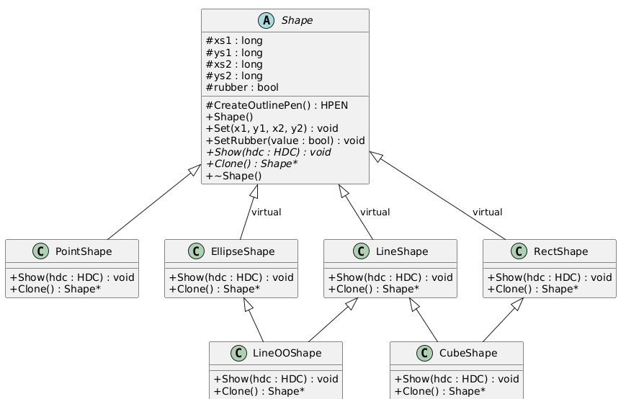

Діаграма 2. Клас редактора та його залежність від абстракції:
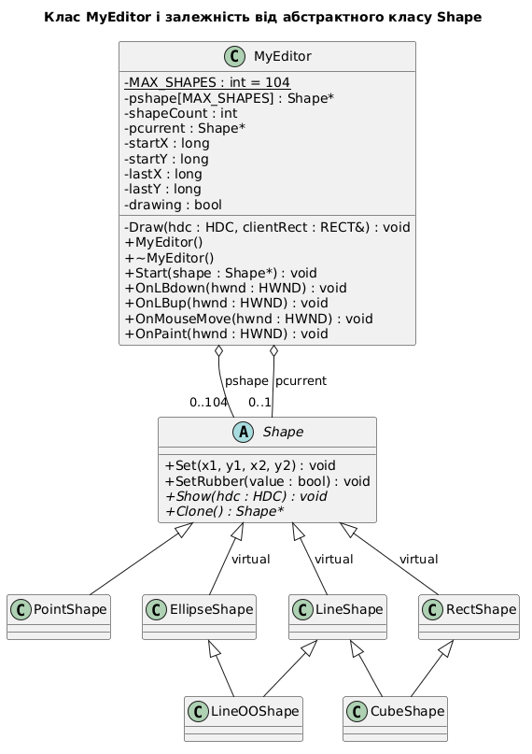

Діаграма 3. Загальна діаграма класів програми:
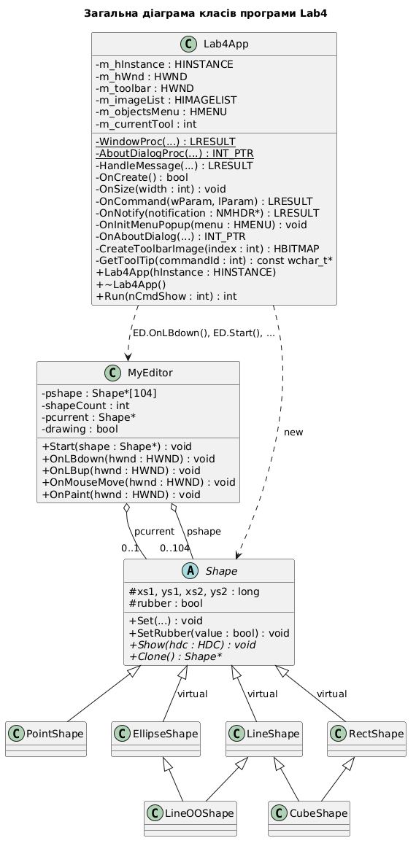
Скріншоти
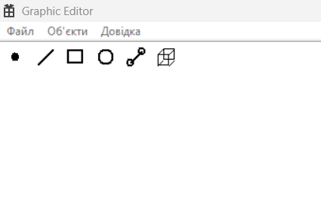
__________________________________________________________
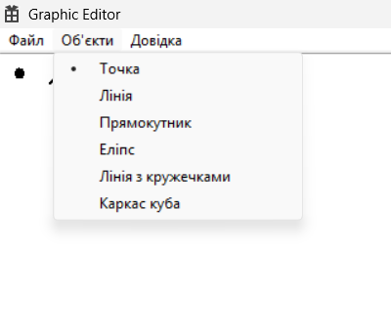__________________________________________________________

Точки:
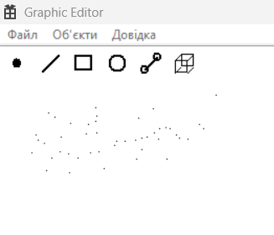
__________________________________________________________
Лінії (пунктиром – початок малювання):
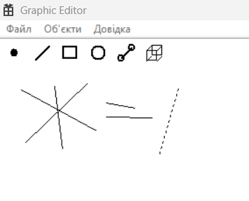

__________________________________________________________

Прямокутники (пунктиром – початок малювання):
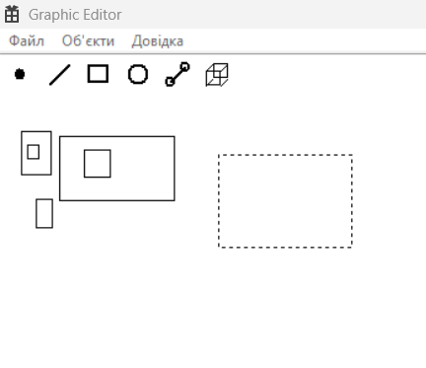
__________________________________________________________
Еліпси (пунктиром – початок малювання):
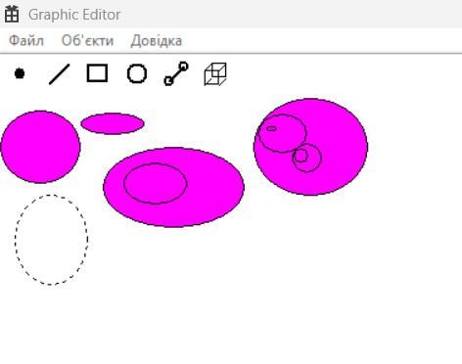
__________________________________________________________
Лінії з кружечками (пунктиром – початок малювання):
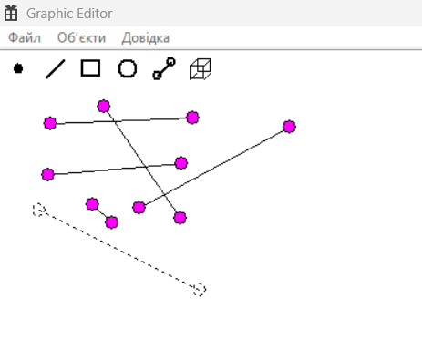

__________________________________________________________
Каркаси кубу (пунктиром – початок малювання):
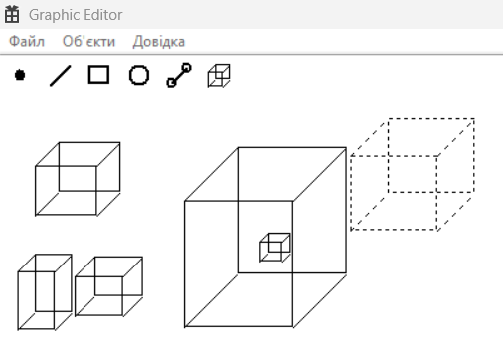
__________________________________________________________
Одночасне малювання:
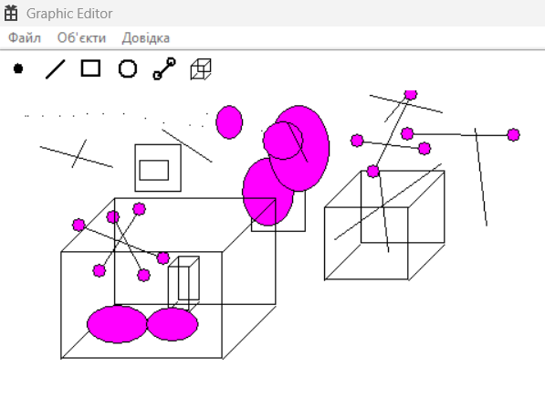__________________________________________________________

Висновки
У ході лабораторної роботи №4 виконано рефакторинг графічного редактора з лабораторних робіт №2 і №3 для забезпечення зручного додавання нових типів об'єктів. Замість окремих методів StartPointEditor, StartLineEditor та подібних, а також ієрархії класів редакторів, створено клас MyEditor, який не залежить від конкретних типів фігур. Він працює лише з вказівником на абстрактний базовий клас Shape, а потрібну фігуру отримує через метод Start(Shape*) за принципом впровадження залежностей (dependency injection). Тому додавання нового типу об'єкта не вимагає змін у коді MyEditor.
Поліморфізм застосовано у двох місцях. По-перше, “гумовий” пунктирний слід малюється викликом віртуального методу Show() прототипу фігури в режимі rubber, тому окремий код малювання сліду для кожного типу не потрібен. По-друге, при відпусканні кнопки миші фігура копіюється віртуальним методом Clone() і зберігається в масиві вказівників Shape*, а перемальовування виконується поліморфним викликом Show() для кожного елемента масиву.
Нові типи фігур реалізовано за допомогою множинного успадкування: LineOOShape (лінія з кружечками) успадковує LineShape та EllipseShape, а CubeShape (каркас куба) — LineShape та RectShape. Їхні методи Show() викликають реалізації LineShape::Show(), EllipseShape::Show() та RectShape::Show() для малювання відрізків, кругів і граней. Щоб уникнути неоднозначності та дублювання Shape в ієрархії успадкування, класи LineShape, RectShape та EllipseShape успадковують Shape віртуально. Код кожного типу фігур винесено в окремі модулі .h/.cpp.
Згідно з варіантом використано глобальний об'єкт MyEditor з ім'ям ED (для непарного номера в журналі), масив із 104 вказівників на Shape, прямокутник, що будується за двома протилежними кутами, з чорним контуром без заповнення, та еліпс, що будується від центру, з рожевим заповненням. Поточний режим позначається в меню “Об'єкти” в обробнику OnInitMenuPopup. Для всіх шести типів фігур створено кнопки Toolbar з іконками та підказками (tooltips), оброблення яких виконується методом OnNotify.
У результаті отримано практичні навички проєктування класів, застосування множинного успадкування та поліморфізму. Програма працює коректно, вимоги завдання виконано.

